ПГТТ „атанас димитров” – гр.Нова Загора
Специалност: Компютърна техника и технологии

Предмет: учебна практика – схемотехника

Ученик :…………………………......................................клас …. №....

Дата:....................................................... Ръководител: инж.Катя Недева

Оценка............................. Приел:.................................
(Подпис)

лабораторно упражнение № 1

Тема: Изследване на изглаждащи филтри

І. Теоретична обосновка

Изглаждащите филтри са пасивни четириполюсници, които се включват между изправителя и товара за намаляване пулсациите на изправеното напрежение.Изглаждащото действие на филтъра се характеризира с коефициент на изглаждане /коефициент на филтрация/ - К_{ф}, който показва колко пъти намалява амплитудата на първата хармонична U max_{п} и се изчислява с израза:
К_{ф} = $\frac{Кп}{К^{, }п}$
където Кп е коефициент на пулсации на входа на филтъра;
К, п е коефициент на пулсации на изхода на филтъра.

Коефициент на пулсации Кп се определя от израза:

Кп = $\frac{Umax п}{Uo}$
където Umax п е амплитудата на променливата съставка на изправеното напрежение;
Uo е постоянната съставка на изправеното напрежение.
От филтрите се изисква да осигурят:
- Необходимия за нормална работа на консуматора коефициент на изглаждане;
- Минимален пад на напрежението от постоянната съставка на изправения ток върху елементите на филтъра;
- Да не внасят изкривяване в работата на консуматора.
Основните схеми на изглаждащите филтри, използвани в токоизправителите са:
- еднозвенни Г , Т и П- образни LC и RC- филтри

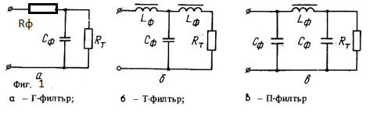
- многозвенни LC и RC- филтри
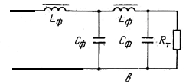
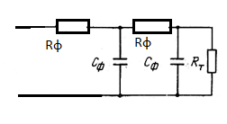
Фиг.2

ІІ. Схеми на опитната постановка

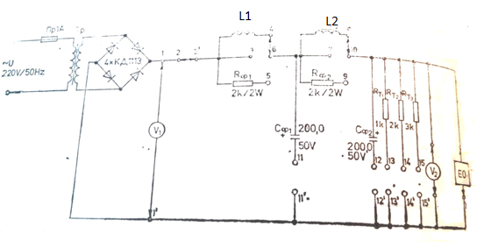

ІІІ. Задачи за изпълнение .

1.Да се разучи схемата на опитната постановка, да се свърже и изпробва.
2.Да се определят коефициентът на изглаждане Кф за
- еднозвенен Г - образен LC – филтър;
- еднозвенен Г - образен RC – филтър;
- еднозвенен П - образен LC – филтър;
- еднозвенен П - образен RC – филтър;
- двузвенен Г - образен RC – филтър;
- двузвенен Г - образен LC – филтър;
3.Да се анализират и изяснят функциите на всеки от елементите на филтрите.

ІV. Таблица с резултати
№ на измерването | Тип на  филтъра | Uo , V | Umax п V | Кп | U,o , V | U,max п V | К,п | Кф
1
2
3
4
5
6

